# CPR-SW-Protokoll

**Befehle nutzen:**

1. Ein Bild, das Text enthält.

   Automatisch generierte Beschreibung
2. Ein Bild, das Text enthält.

   Automatisch generierte BeschreibungEs gibt an dass Sie in das übergeordnete Verzeichnis wechseln möchten.
3. Ein Bild, das Text enthält.

   Automatisch generierte Beschreibung
4. Ein Bild, das Text enthält.

   Automatisch generierte Beschreibung
5. Ein Bild, das Text enthält.

   Automatisch generierte Beschreibung
6. Ein Bild, das Text enthält.

   Automatisch generierte Beschreibung
7. Man springt zwischen den vorher eingegeben Befehlen herum.

**Lokales Repo erzeugen:**

1. Wir haben einen Ordner namens CPR_SW erstellt.
2. einen Ordner namens firstRepo anlegen
3. Ein Bild, das Text, orange enthält.

   Automatisch generierte BeschreibungDanach mussten wir in den erstellten Ordner navigieren
4. Ein Bild, das Text enthält.

   Automatisch generierte BeschreibungWir haben den Befehl git init benutzt und dann mit dir /adh uns die versteckten Dateien und Ordner anzeigen lassen

**Git Status:**

Ein Bild, das Text enthält.

**Inhalt adden:**

Ein Bild, das Text enthält.
Wir haben eine Text Datei erstellt

Ein Bild, das Text enthält.
Dann haben wir die Datei kopiert und den Status abgefragt

Ein Bild, das Text enthält.
wir haben eine Message in git commit eingetragen das wir eine neue Datei hinzugefügt haben

Ein Bild, das Text, orange enthält.
und haben einen Status check durchgeführt

**Inhalt verändern:**

Ein Bild, das Text enthält.
Wir haben etwas in das Text Dokument hinzugefügt und haben dann eine Status Abfrage gemacht und die Datei wieder geaddet.

Ein Bild, das Text enthält.
Danach haben wir per git commit -a -m wieder einen neuen Kommentar hinzugefügt

**Commit Historie:**

Ein Bild, das Text enthält.

**Datei Löschen:**

Ein Bild, das Text enthält.
Dateien hinzugefügt und Status geprüft

Ein Bild, das Text, drinnen, Bildschirm, Screenshot enthält.
Dan haben wir die Datei entfernt

Ein Bild, das Text enthält.

haben wieder eine Status Abfrage durchgeführt

Ein Bild, das Text enthält.
wir haben delFile2 committet und danach gelöscht und wieder eine Status Abfrage gemacht

Ein Bild, das Text enthält.
Wir haben wieder die Lösung committed

**Daten Löschen nur aus der Versionsverwaltung:**

Wir haben eine text datei erstellt.

Ein Bild, das Text enthält.
Ein Bild, das Text enthält.
Ein Bild, das Text enthält.
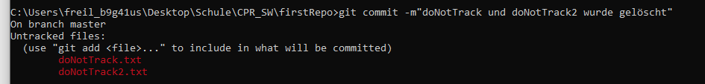

**Dateien Umbenennen**:Ein Bild, das Text enthält.

Danach haben wir git commit -m benutzt

**Änderungen einer Datei restoren:**

Sicherstellen das firstFile commited ist



Änderungen hinzugefügt: Another one

3. Status abfrage

4.Restore

5.Status abfrage

Ein Bild, das Text enthält.

**Bestehendes GitHub Repo clonen:**

1.Navigiere zu deinem CPRSW-Ordner

2.Clone das obige Repo der Ordner „CPRSW_StudentsShare“ wird automatisch erstelltEin Bild, das Text enthält.

3.Lasse dir den Inhalt des Repos anzeigenEin Bild, das Text enthält.

**Änderungen im git pushen:**